Консультация для родителей на тему:

«Детский стресс - как с ним бороться?»
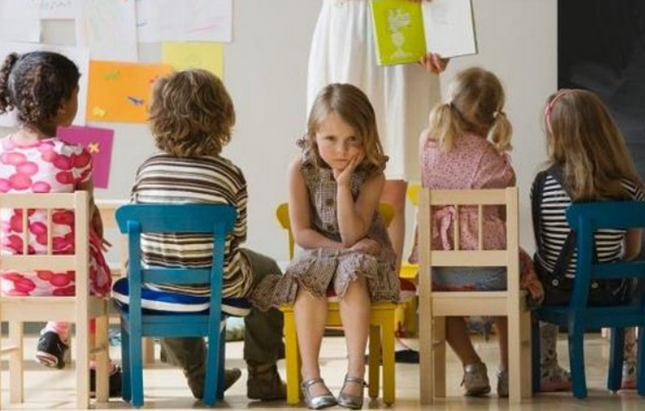
Взрослые иногда считают, что ребенком быть приятно и радостно. Но дети тоже испытывают стресс, который не всегда могут понять взрослые. Детям приходиться тяжелее, они не понимают причины своей апатичности или раздраженности, не знают, как избавиться от плохого настроения. На помощь нашим детям должны прийти мы, взрослые.

Что это – детский стресс?
Нарушение привычного уклада жизни ребенка называется детским стрессом. У каждого ребенка формируются привычки жить по определенному образу, задевая или нарушая комфорт, мы вызываем защиту организма в виде стресса.

Как распознать, что ребенок испытывает стресс?
Взрослые, увлеченные своими проблемами, иногда просто не могут понять, что ребенок испытывает стресс. У нас, взрослых, есть некоторые стереотипы. Принято думать, если малыш сидит тихо и играет, значит у него все в порядке. Или мальчуган, увлеченный только футболом, стал получать вдруг одни пятерки, родители хвалят ребенка, даже и, не подозревая, что он может сильно из-за чего то переживать.

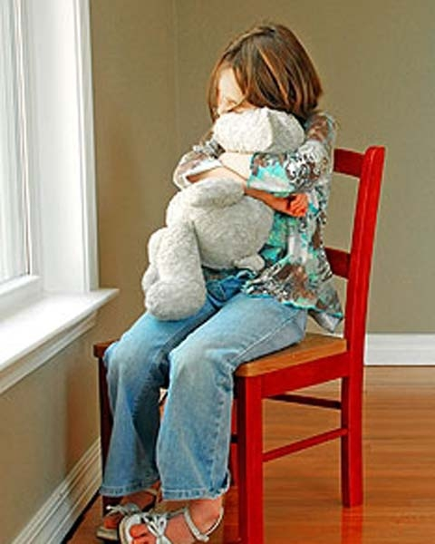
Как распознать, что происходит с ребенком?
Все мамы знают, как ведет себя их чадо. К примеру, медлительный и спокойный малыш, вдруг начинает метаться и суетиться, а егоза, которого было обычно трудно уложить спать, самостоятельно лег и затаился.
Следует всегда обращать внимание на физиологические проявления ребенка: кричит или наоборот очень молчаливый, плачет, испуганный взгляд или невнятно бормочет, нарушение сна, начал заикаться, энурез и т. д. Это может быть связано с переживаниями ребенка. Но Вам стоит сохранять спокойствие, возможно перемены в поведении вызваны другими причинами. Может ребенок просто повзрослел, влюбился в отличницу и старается ей понравиться. Одним словом не бейте тревогу, просто поговорите с Вашим чадом. Обратите внимание, в какой именно момент меняется поведение ребенка. Может разлука с кем- то из родителей вызвать у дошкольника слезы, но если это продолжается и позже, то есть над чем задуматься. Обращайте внимание на рисунки или на его игры: к примеру «войнушки», нарисованные ребенком могут быть свидетельством того, что он переживает из-за частых сор родителей, а не признаком, что много играет в компьютерные игры.

Причины стресса
Детский стресс меняется вместе с малышом. Где большая физическая и эмоциональная привязанность ребенка, там и следует искать причину детского стресса.
Ниже мы расположили причины детского стресса по степени важности. Если в Вашем доме частые ссоры, не думайте, что ребенок стал потухшим и молчаливым из-за того, что подолгу сидит перед телевизором или боится врачей.
- разлука с близкими, рождение второго ребенка, развод родителей, ссоры, истеричный тип родителей (то агрессия то ласка), тревожные родители;
- беды, несчастья, катастрофы - смерть близкого, резкие и сильные перемены в жизни;
- конкуренция с другими детьми, страх людей, конфликты;
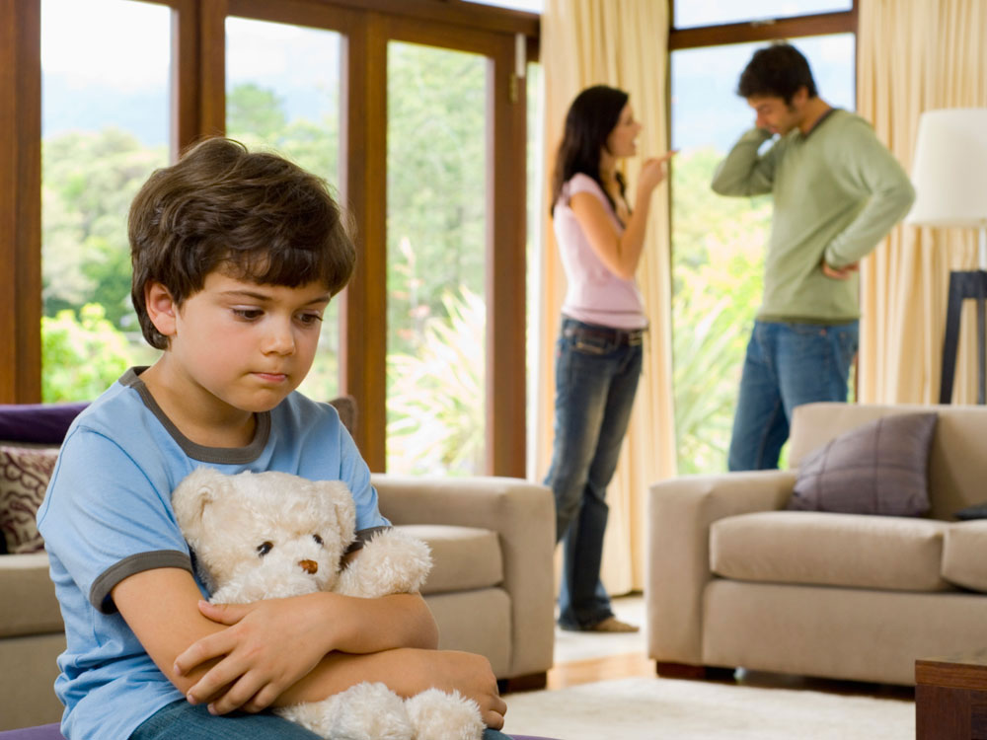
- страхи: возрастные, внушаемые родителями, осознанные и неосознанные;
- компьютер, телевизор – повышенная эмоциональная нагрузка;
- боязнь врачей, боли, травмы и т.д.;
- смена обстановки в его комнате, приучение к горшку и т.д.
Например, развод родителей может сильно повлиять на ребенка в других сферах, сделать его агрессивным по отношению к окружающим, возникают проблемы в школе. Стресс может быть в виде заболевания, чем дольше не стресс, тем большая вероятность, что заболевание перейдет в хроническое. Не пытайтесь лечить ребенка без решения проблем в Вашей или его жизни (дети очень переживают, если в семье что-то не так даже не осознавая этого.

Детский стресс вреден?
Если такие признаки наблюдаются у Вашего малыша, не спешите обращаться к психологу. Сначала попытайтесь найти причину детских переживаний, нужны ли активные вмешательства?
Нарушение привычного уклада жизни вызывает детский стресс. Стресс в маленьких количествах нужен ребенку, чтобы научиться справляться с трудностями, тогда как в больших дозах вреден для психологического и физического состояния. Когда человек живет в постоянном стрессе, у него начинают вырабатываться устойчивая психологическая защита, которая в дальнейшем может стать чертой личности. Прежде чем помогать ребенку, нужно определить насколько сильно страдает он. Не торопитесь решать проблему за него, Вы можете навредить ребенку, иногда достаточно просто разговора. Если причина серьезная и стресс не проходит, тогда можно обратиться к специалисту.

Ошибки родителей
Бывает, что родители реагируют на стресс ребенка, так как им самим удобно. Последствия могут быть различные - вредные привычки, эмоциональная инвалидность, хронические болезни во взрослом возрасте.

Три ошибки, совершаемые родителями
- оставляют ребенка один на один в период стресса
Ребенок не может сам справиться с часто испытываемыми стрессами, родители не предпринимают попыток ему помочь. Когда взрослые недооценивают переживаний ребенка, а говорят: ерунда пустяк, глупости – повышается большая вероятность возникновения страхов, раздражительности, тревожности депрессии и др. психических заболеваний.
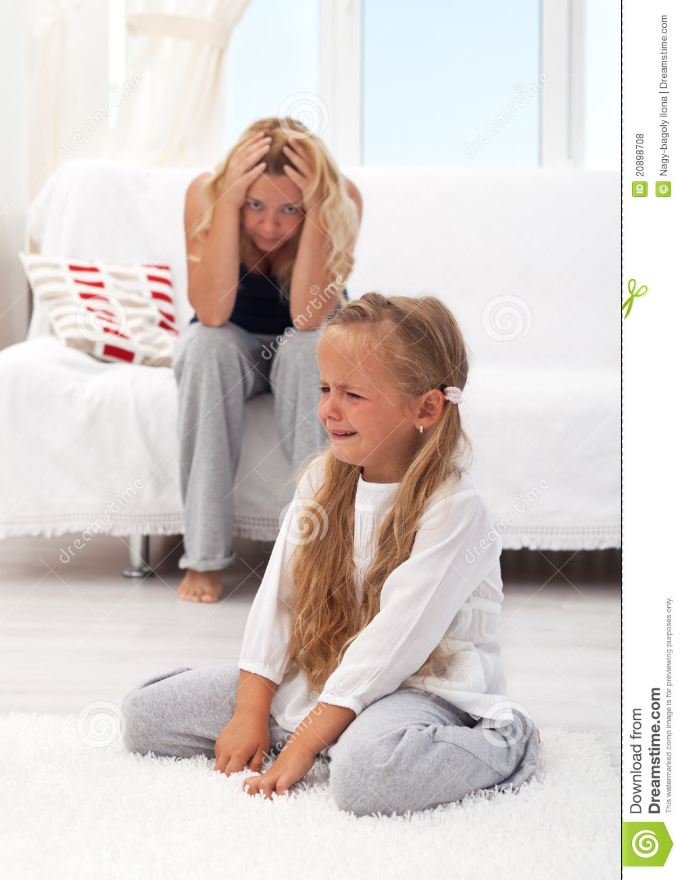
- отвлечение ребенка
Родители пытаются отвлечь ребенка компьютерными играми, телевизором, едой – возникает зависимость.
- обман по отношению к ребенку, нечестность.
Под воздействием стресса возрастает внушаемость, ребенка легко обмануть. Когда Ваш обман раскроется, он потеряет доверие к Вам, которое будет очень сложно возвращать.

Как помочь ребенку?
Задача родителей помочь сформировать модель поведения, чтобы ребенок смог вернуться в состояние комфорта. Расширьте картину мира ребенка, расскажите, что «бывает всякое», ведь все незнакомое может быть для него страшным.

- Разделяйте переживания с малышом
Не говорите ребенку, что происходящее с ним – глупости, такие фразы, как «забудь, это ерунда», « иди, поиграй, тебя это не касается», «нашел о чем переживать». Ребенку не станет легче, даже если он послушается Вас. Скажите лучше « я знаю тебе обидно», « я понимаю тебя, я вижу, что ты грустишь», « я понимаю, ты боишься».
- Постарайтесь понять, почему переживает малыш
Попытайтесь поговорить с ребенком, иногда нужна помощь учителя, воспитателя, или подумайте сами, что так задело малыша. Малыш не идет на разговор, помогите ему фразами « Тебе обидно, что…?», «Ты переживаешь, потому что…?».
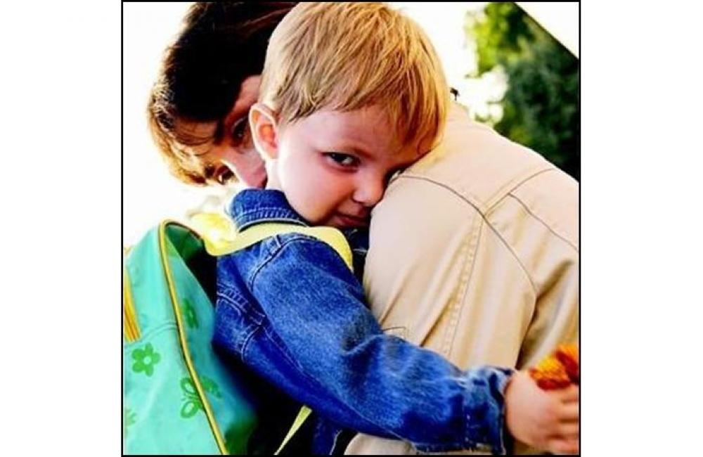
- Честно объясните ребенку, что происходит
Стресс может быть вызван тем, что ребенок не получает информации, почему определенные люди ведут себя подобным образом, почему произошли изменения.
Можно попытаться объяснить, например:
-«Папа заболел, поэтому не играет с тобой по вечерам, он тебя любит по-прежнему».
- «Папа получил новую работу, теперь мы сможем купить новую машину и будем вместе ездить в лес, поэтому тебя перевели в новую школу, дети с тобой не разговаривают потому, что ты новичок. Все пройдет, они к тебе привыкнут, поверь, у меня тоже было так».
- «Лает собака потому, что она так разговаривает, ведь она тебя не знает и хочет тебя напугать, боится, что ты ей сделаешь больно».
При таком объяснении ребенку проще выстроить новую модель поведения. Проходя мимо собаки, он сначала будет бояться, но сможет себе объяснить, что бояться не надо, собака не хочет его кусать. Постепенно он привыкнет, страх пройдет и стресс будет переборот.
- Помогите сформировать ребенку новое поведение
Например, подойдите к детям в школе и поинтересуйтесь, почему они не общаются с Вашим ребенком. Несколько раз вместе с ребенком покормите собаку, предложите малышу посмотреть книгу, сидя у папы на коленях.
Желательно при стрессе, свести к минимуму текущие переживания, на освоение нового уйдет время, а эти переживания некоторое время все равно будут оставаться.
Проиграйте вместе с маленьким ребенком стрессовую ситуацию, где она закончится хорошо. Так Вы научите ребенка, как вести себя в данной ситуации. Хорошего эффекта снятия стресса можно достигнуть, занимаясь творческими занятиями. При создании нового образа ребенок почувствует себя творцом, это придаст ему уверенности в себе.
Занимаясь физическими нагрузками, у ребенка будет сниматься напряжение и выделится « гормон радости». Учитывая, что у детей постоянно дозревают и формируются мозговые структуры, а для этого требуется большое количество кислорода, то без спорта и прогулок не обойтись. Специалисты предлагают устроить битву подушками, заведите дома мешочек для крика, пускайте мыльные пузыри – это поможет избавиться от негативных эмоций. Включите любимую музыку и танцуйте всей семьей, это полезно малышам и взрослым.
Подготовила педагог-психолог МАДОУ «Детский сад № 9»
Токунова В.А.

